Giải bài tập môn Sinh học lớp 9 trang 149: Quần xã sinh vật
- Tóm tắt lý thuyết:
Thế nào là một quần xã sinh vật?
Quần xã sinh vật là một tập hợp những quần thể sinh vật thuộc nhiều loài khác nhau, cùng sống trong một không gian nhất định. Các sinh vật trong quần xã có mối quan hệ gắn bó như một thể thống nhất và do vậy, quần xã có cấu trúc tương đối ổn định. Các sinh vật trong quần xà thích nghi với môi trường sống của chúng (hình 49.1,2).
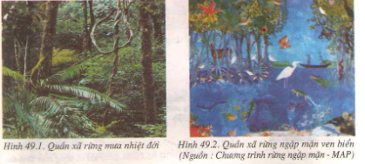
Những dấu hiệu điển hình của một quần xã
Quần xã có các đặc điểm cơ bản về sô lượng và thành phần các loài sinh vật. số lượng các loài được đánh giá qua những chỉ số về độ đa dạng, độ nhiều, độ thường gặp... của các loài đó trong quần xã. Thành phần các loài sinh vật được thể hiện qua việc xác định loài ưu thế, loài đặc trưng... Các đặc điểm đó được tóm tắt trong bảng 49.
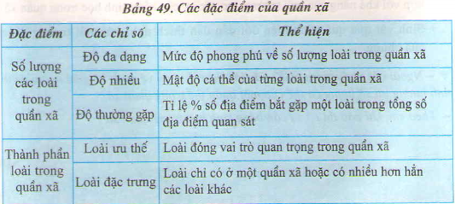
Quan hệ giữa ngoại cảnh và quần xã
Các nhân tố sinh thái vô sinh và hữu sinh luôn ảnh hưởng tới quần xã, tạo nên sự thay đổi.
+ Ví dụ : sự thay đổi theo chu kì ngày đêm trong rừng nhiệt đới : ếch nhái, chim cú, muỗi ít hoạt động vào ban ngày, hoạt động nhiều vào ban đêm. Quần xã vùng lạnh thay đổi theo mùa rõ rệt : cây rụng lá vào mùa đông, chim và nhiều loài động vật di trú đê tránh mùa đông giá lạnh.
+ Gặp khí hậu thuận lợi (ấm áp, độ ầm cao, ...), cây cối xanh tốt, sâu ăn lá cây sinh sản mạnh, sổ lượng sâu tăng khiến cho số lượng chim sâu cũng tăng theo. Tuy nhiên, khi số lượng chim sâu tăng quá nhiều, chim ăn nhiều sâu dần tới số lượng sâu lại giảm (hình 49.3).
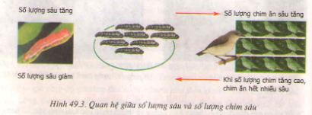
+ Số lượng cá thể trong quần xã thay đổi theo những thay đổi của ngoại cảnh. Tuy nhiên, số lượng cá thể luôn luôn được khống chế ở mức độ nhất định phù hợp với khả năng của môi trường, tạo nên sự cân bằng sinh học trong quần xã.
+ Sinh vật qua quá trình biến đối dần dần thích nghi với môi trường sống của chúng.
- Hướng dẫn giải bài tập trang 149 SGK Sinh học lớp 9
Bài 1. Thế nào là một quán xă? Quần xã khác với quẫn thể như thế nào?
- Quần xã sinh vật là tập hợp nhiều quần thể sinh vật thuộc nhiều loài khác nhau, cùng sống trong một khoảng không gian có rắc điều kiện sinh thái tương tự nhau. Các sinh vật trong quần xã có mõi quan hệ gắn bó như một thể thống nhất và do vậy quần xã có cấu trúc tương đối ồn định. Các sinh vật trong quần xã thích nghi với môi trường sống của chúng.
- Quần thể là tập hợp những cá thể cùng một loài sinh sống trong một khoảng không gian nhất định, ờ một thời điểm nhất định, có khả năng sinh sản tạo thành những thế hệ mới. Các cá thể trong quần thể có mối quan hệ sinh thái hỗ trợ hoậc cạnh tranh nhau.
Bài 2.Hãy lấy một ví dụ về một quần xã sinh vật mà em biết. Trả lời các câu hỏi gợi ý sau:
- Kể tên các loài trong quần xã đó.
- Các loài đó có liên hệ với nhau như thế nào?
- Khu vực phân bố của quần xã.
Ví dụ:
- Rừng dừa là một quần xã, gồm có các quần thể: dừa, chuối, cỏ, bọ dừa, giun đât, vi sinh vật...
- Dừa che mát, chắn bớt gió cho chuối.
- Chuôi che mát và giữ ầm gốc cho dừa.
- Giun làm xốp đất cho dừa, chuôi, cỏ.
- Cỏ giữ ẩm gốc cho dừa, chuối đồng thời cạnh tranh chất dinh dưởng trong đất với dừa, chuối.
- Dừa, chuối, cỏ giữ cho đất ẩm, có nhiệt độ thích hợp cho hệ vi sinh vật phát triển.
- Vi sinh vật biến đổi xác thực vật, động vật thành chất mùn cho cò dừa, chuối.
Bài 3. Hãy nêu những tính chât về số lượng và thành phần loài của quần xã.
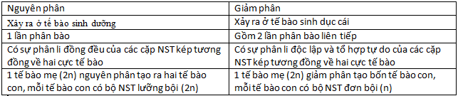
Bài 4. Thế nào là cân bằng sinh học ? Hãy lấy ví dụ minh họa về cân bằng sinh học
Cân bằng sinh học trong quần xã biểu hiện ở số lượng cá thể sinh vật trong quần xã luôn luôn được không chế ở mức độ nhất định (dao động quanh vị trí cân bằng) phù hợp với khả năng cung cấp nguồn sông của môi trường

